研究生个人培养计划操作手册
一、登陆系统
打开浏览器登陆地址：http://yjs.znufe.edu.cn/ssfw/login.jsp
帐号：学号，默认密码：身份证后六位
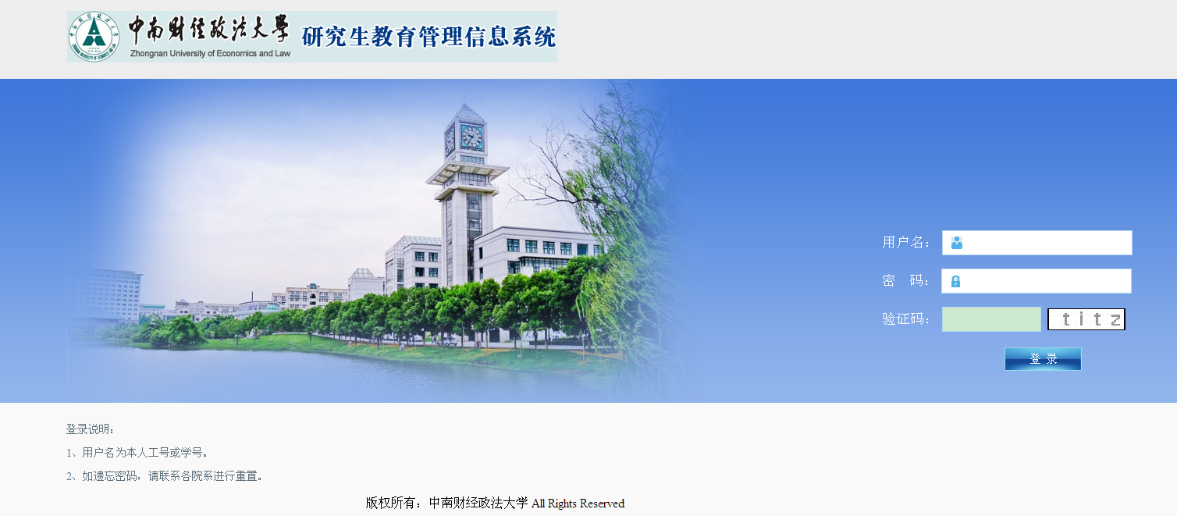
登陆后，在左边菜单栏选择菜单培养管理---培养计划学生维护
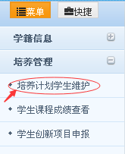
选择培养计划个人制定：
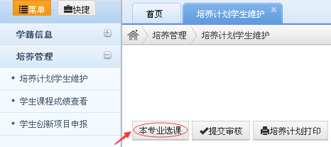
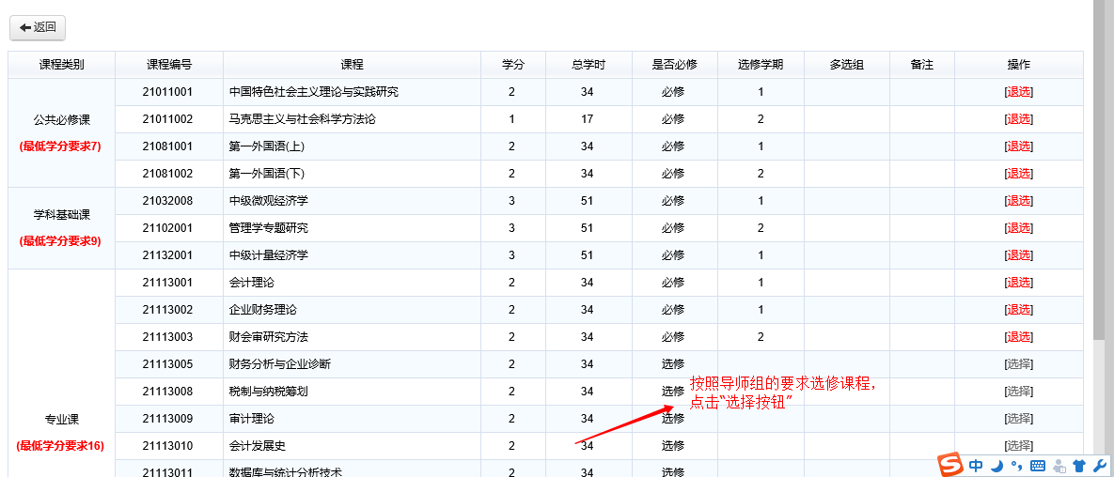

凡标为“必修”的课程必须点击“选择”按钮；
凡标为“选修”的课程必须在学院研究生秘书、导师组指导下确认，再点击“选择”按钮；
选择后界面如下：
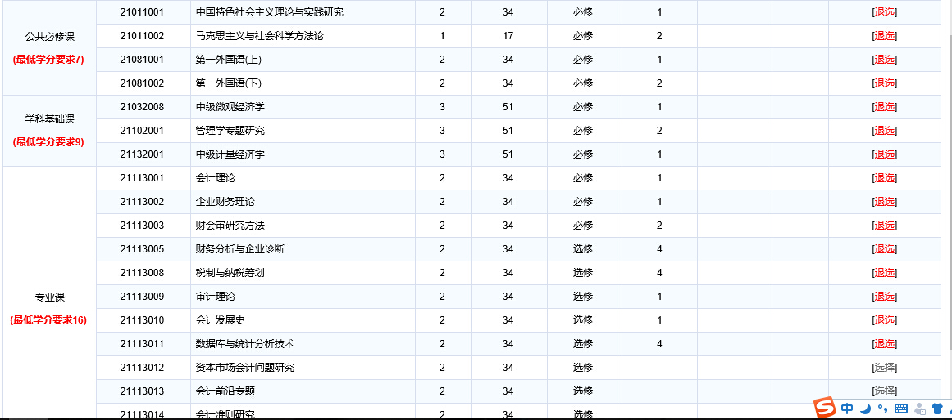
点击左上角“返回”按钮，返回后界面如下：
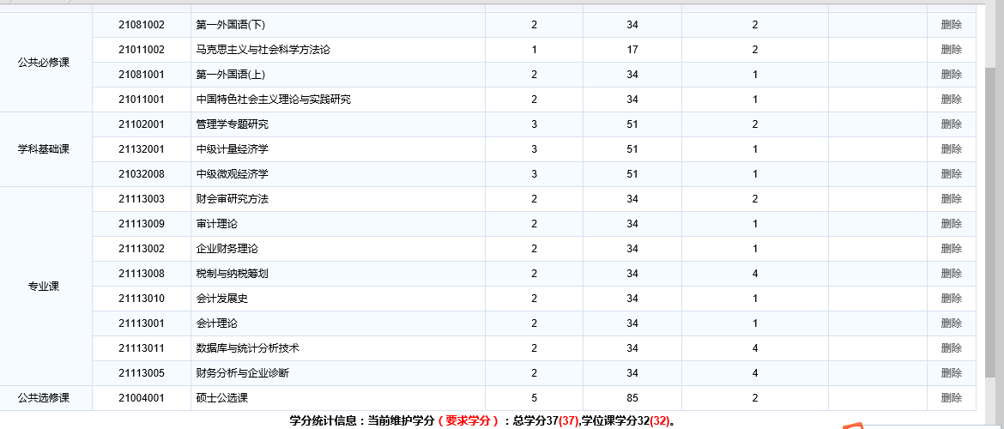
确认无误后，点击“提交审核”按钮，提交导师审核。
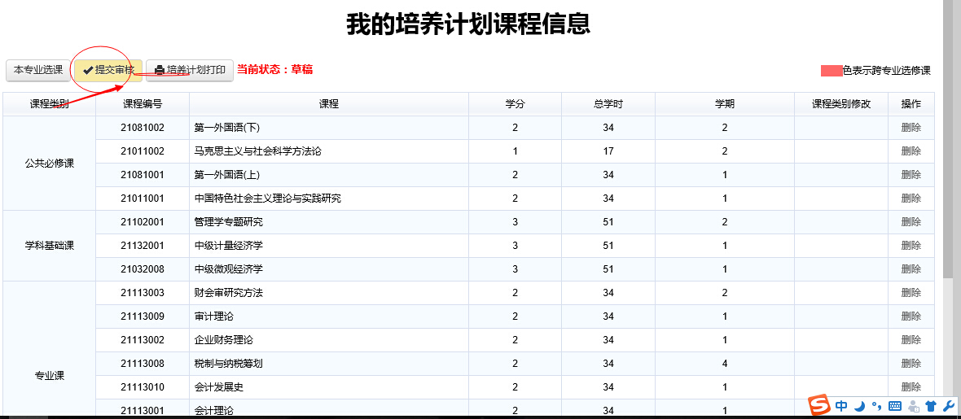
学生查看：导师、院系审核通过后查看目前已制定的培养计划

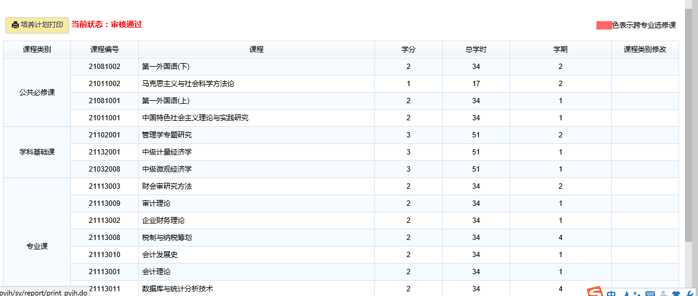
备注：
目前，2020级新生还未分配导师，因此在系统内初步制定培养计划提交后，系统会自动审核通过，可以开始选课。

